Practical:3

Aim: CRUD Using Mongodb

**Creating a New Database:**

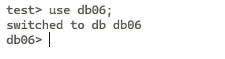

**Creating a Collection:**

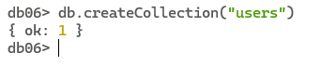

**1. insertOne():**

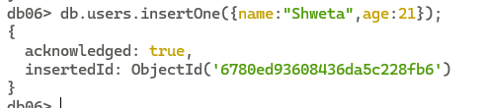

**2. insertMany():**

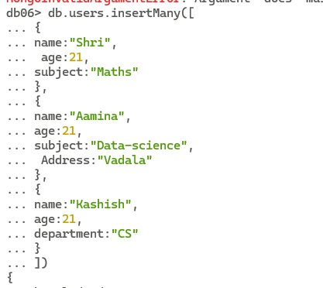

**Output:**

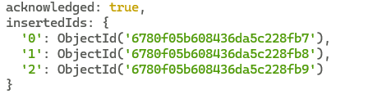

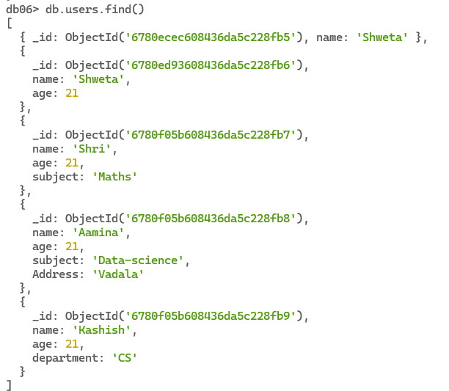

**1. find()**

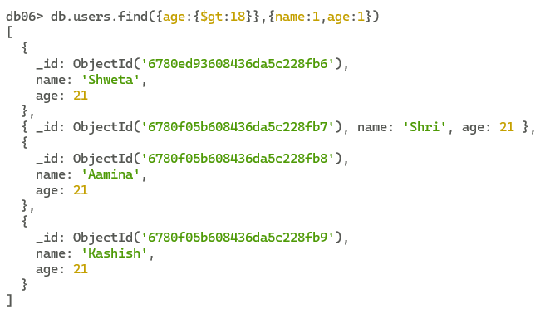

**2. findOne()**

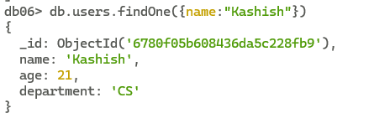

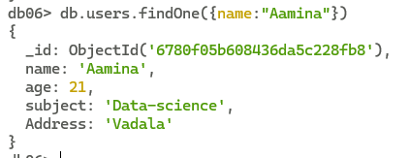

**1.updateOne()**

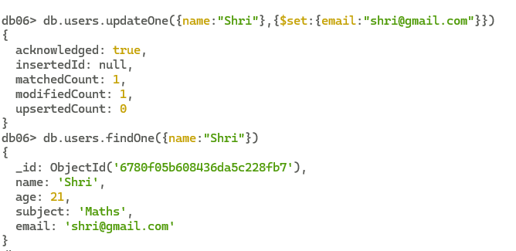

**2.updateMany**

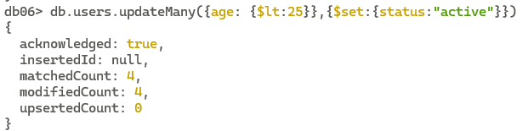

**2.updateMany()**

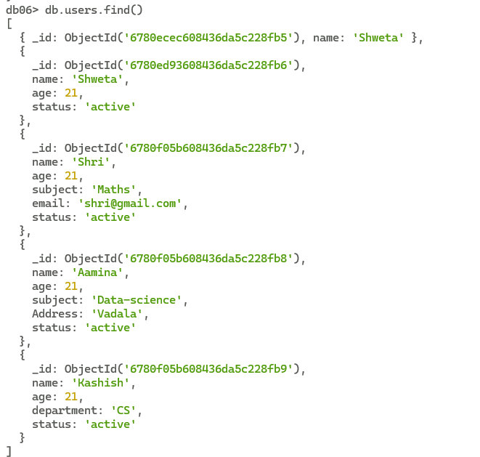

**1.deleteOne()**



**Output:**

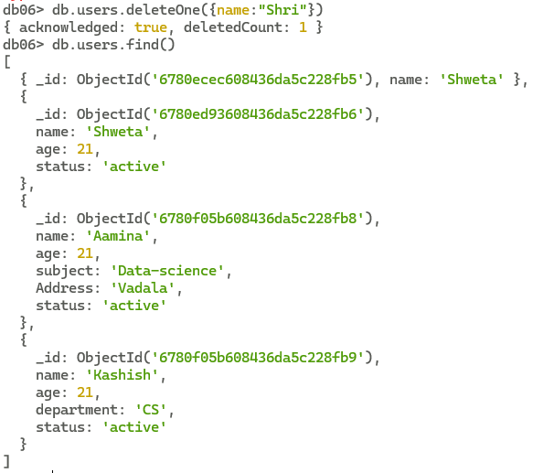

**2.deleteMany()**

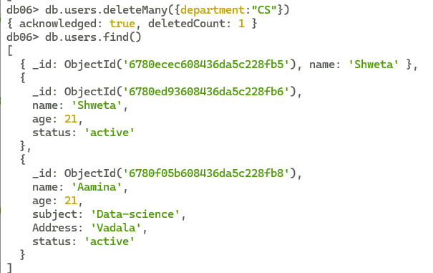

**1.drop()**

